**Sówki**

Praca zdalna - 11.03.21

1) Rozgrzewka ruchowa- <https://www.youtube.com/watch?v=Zg7pCZOtMXo>

2) Teatr Cieni- Zobacz filmik - <https://www.youtube.com/watch?v=t4IFBIIyoTA>

Oraz mini teatrzyk cieni „Calineczka”- <https://www.youtube.com/watch?v=HEuK3xj1uxk>

3) Zabawa ruchowo – naśladowcza „Jestem aktorem w krainie emocji” – Naśladuj zachowanie aktora na scenie, który jest krasnoludkiem, smokiem, królewną, wilkiem, wróżką, kopciuszkiem itd. Wykorzystaj przy tym ruch całego ciała, gesty i mimikę twarzy.

4) Rysuj po śladzie

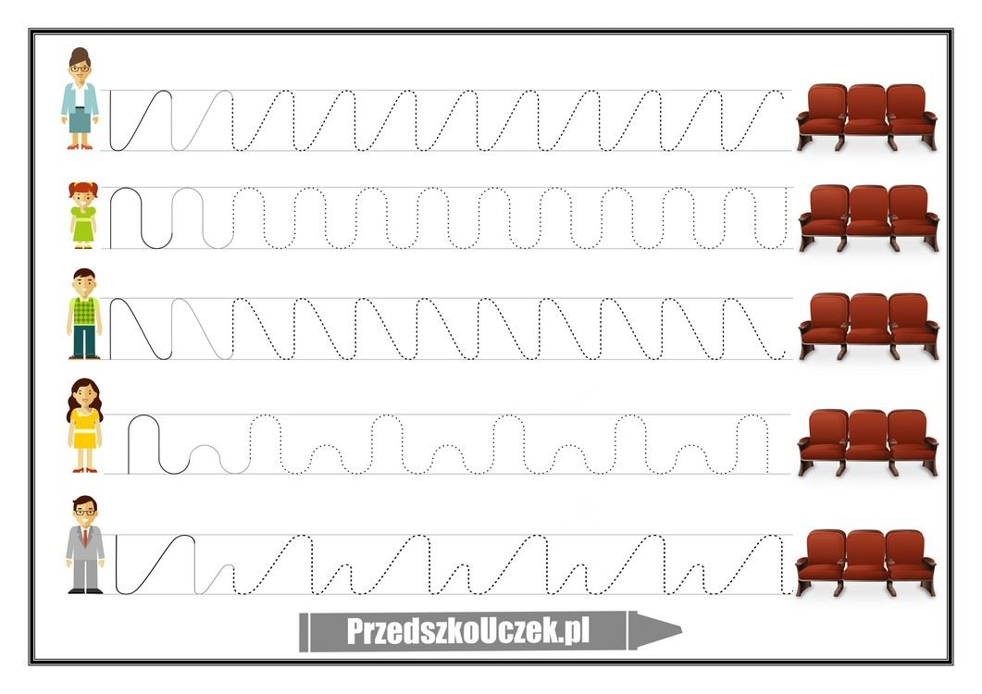

5) Narysuj na scenie aktorów przedstawiających w teatrze wybraną bajkę

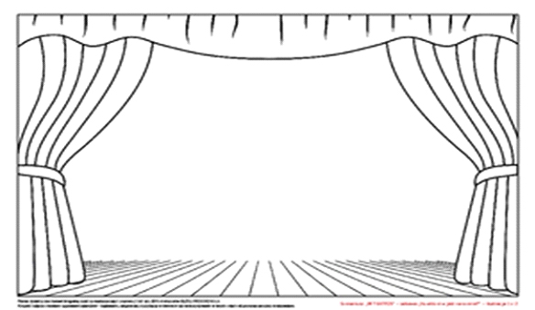

6) Na czystej kartce narysuj jak najwięcej przedmiotów zaczynających się na literkę „U”